Årsberetning

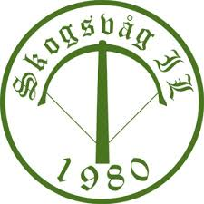

Skogsvåg IL

2025

.

Årsberetning for 2025 for Skogsvåg Idrettslag

1.Innledning
Klubben har et hovedstyre. I tillegg er klubben organisert med egne styrer for hovedaktivitetene til klubben, nemlig et fotballstyre og et friidretts- og tennisstyre. Lederne for fotballstyret og friidretts- og tennisstyret stiller fast i styremøtene for hovedstyret.
2.Styret
Følgende styre ble valgt i årsmøte:
- Leder: Audun Gunnarsen
- Styremedlemmer: Bernt Kåre Sangolt, Inge Vardøy, Anja K. Petterson, og Trine V. Steinsland
- Varamedlem: Kent K. Rabben
I løpet av året har Trine V. Steinsland trukket seg fra klubben og varamedlem Kent K. Rabben har derfor stilt som fast styremedlem.
Styret har konstituert seg som følger:
- Leder: Audun Gunnarsen
- Nestleder: Bernt Kåre Sangolt
- Kasserer: Inge Vardøy
- Styremedlemmer: Anja K. Petterson og Kent K. Rabben
I styremøtene har følgende stilt i tillegg til de faste styremedlemmene:
- Kenneth Sangolt, leder for friidrett- og tennisstyre
- Stine M. Ekren, medlemsansvarlig
- Gunnar Landro, fra fotballstyret

Styret har avholdt 7 styremøter og har behandlet mer enn 20 større og mindre saker.

3.Aktiviteter
Hovedstyret sine aktiviteter:
Følgende sentrale saker har blitt behandlet:
- Nytt lysanlegg – anbudsinnhenting og inngåelse av kontrakt
- Arrangement for åpning av nytt lysanlegg
- Inngåelse av intensjonsavtale for kjøp av tomt i fm utvidelsesplaner
- Inngåelse av avtale om rentefritt lån i fm nytt kunstgress
- Søknad til Sparebanken Norge om økonomisk støtte i fm nytt kunstgress
- Ekstraordinært årsmøte for pantsetting av anlegget i fm lån for nytt kunstgress
- Lånesøknad til Sparebanken Norge i fm finansiering av nytt kunstgress
- Nytt kunstgress – synfaringer, vedtak på innfyllsfritt belegg, anbudsinnhenting og inngåelse av kontrakt
- Inngåelse av kontrakt med KPMG for revisjon av prosjektregnskapene for universell utforming av klubbhuset og for nytt lysanlegg.
- Reguleringsplan for 80 mål tomt for utvidelsesplaner – anbudsinnhenting og inngåelse av kontrakt
- Inngåelse av avtale om finansiering av utarbeidelse av reguleringsplan
- Søknad til Øygarden kommune om støtte til kommunale gebyr i fm reguleringsplanen
Styret nedsatte en komite for planlegging av åpningsseremonien for det nye lysanlegget. Inge Vardøy fra Sparebanken Norge foretok selve åpningen og overrakte i den forbindelse en sjekk til klubben på kr. 1 million som skal gå til nytt kunstgress. Det var ca. 300 personer på lysåpningen og de fikk gratis pølser, kaker, saft og kaffi. Tusen takk til arrangementskomiteen for et strålende arrangement.
Klubben har avholdt et ekstraordinært årsmøte for å vedta pantsetting av anlegget i fm opptak av lån i Sparebanken Norge for finansiering av nytt kunstgress.
Videre har styret fått regnskapene for to spillemiddel-søknader revidert og sendt inn for utbetaling. Det gjelder prosjektene universell utforming av klubbhuset og nytt lysanlegg. Vi regner med at klubben får utbetaling av både spillemidler og mva- refusjon for universell utforming tidlig i 2026. For lysanlegget regner vi med å få utbetalt mva-refusjonen tidlig i 2026 og spillemidlene i 2027. Styret har videre sendt inn spillemiddelsøknad for nytt kunstgress, Denne søknaden er prioritert øverst hos kommunen. Vi kan i beste fall få spillemidler og mva-refusjon for kunstgresset utbetalt i 2027.
Dugnadsgjengen:
Dugnadsgjengen består av opptil 10 seniorer som har møtt frem hver tirsdag fra april til oktober (unntatt sommerferie) for å gjøre dugnad på anlegget og utstyret til klubben.
De har utført følgende:
- Montert hjul på fotballmål
- Beskåret grantrærne på østsiden av banen
- Reparert nettet på østsiden av banen
- Malt tribunen
- Forsterket fundamentene til mastene
- Revet deler av det gamle lysanlegget
- Gjort forberedelser i fm montering av nytt lysanlegg
- Satt opp nye skilt og forsterket eksisterende
- Forsterket fundament for flaggstenger
- Ryddet i det gamle klubbhuset
- Kjørt boss
- Slått og beskåret skråning på nordsiden av banen
- Spadd opp «hoppesand» i sekker og lagret disse i kontainer
- Tatt vekk vegetasjon på og gruset rasteplass på nordsiden av banen
- Høytrykkspylt inngangsparti på klubbhuset
- Deltatt i gjennomføringen av åpningsseremonien for lysanlegget
- + en mengde mindre jobber
Dugnadsgjengen har gjort en formidabel jobb og vi får stadig kommentarer fra utenforstående om at anlegget fremstår som meget godt vedlikeholdt. På vegne av alle medlemmene i klubben: Tusen takk til dugnadsgjengen!

Fotball gruppen sine aktiviteter:
Styret:
Leder: Kent Rabben
Nestleder: Gunnar Landro
Styremedlem: Monika Schütt-Mathiesen
Styremedlem: Stine Merethe Ekren
Styremedlem: Bernt Andre Sangolt
Styremedlem: Annika Foldnes
Styremedlem: Linn Eide
Organisasjon:
Fotballstyret blei gjenopprettet sensommeren 2025 da Skogsvåg ikke hadde et fungerende styre etter det forrige sin avgang sommeren 2025. Kent Rabben ble leder, samt det å være ansvarlig for booking av bane/klubbhus. Gunnar Landro ble nestleder samt det å være sonekontakt og utstyrsansvarlig. Monika Schütt-Mathiesen ble oppstartsansvarlig. Stine Merethe Ekren ble medlemsansvarlig. Bernt Andre Sangolt ble ansvarlig for å søke treningstider i kommunale haller/baner og hallvaktansvarlig. Annika Foldnes ble FIKS ansvarlig og Fair Play ansvarlig. Linn Eide vil tildeles oppgaver i 2026. Fotballgruppen hadde to møter i 2025. Fotballgruppa har jobbet kun på dugnad. Ingen lønnede trenere i fotballgruppen.
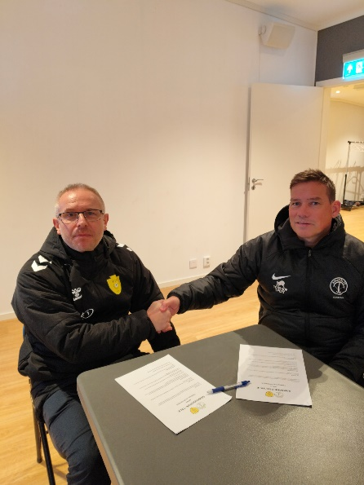
Fotballstyret:

Fotballstyret har jobbet mot og underskrevet en samarbeidsavtale med Telavåg IL. Dette er og blir et viktig samarbeid mot å kunne tilby fotball i alle aldersklasser på sikt.
Styret har også jobbet med å heve dommerstanden ved å holde dommerkurs i klubben. Keepertrening har blitt gjennomført. Vi har hatt et trenermøte på høsten etter lang tid med manglende informasjon ut fra styret til trenere. Allerede har planene om minimerke/teknikkmerke, trenerkurs og et ungdomsutvalg diskutert.

Medlemmer:
Fotballen har i 2025 hatt rundt 170 aktive fotballspillere medlemmer og en hadde i
2025, 11 lag i seriesystemet. Vi har sett en økning i medlemsmassen gjennom året. I
tillegg har vi hatt ca. 27 trenere og 10 foreldrekontakter.

Skogsvåg Kunstgressbane:
Nye lys 2025 har gjort at forholdene på banen på vinterstid er mye bedre.
Kunstgresset har som mange tidligere år vært dårlig, men at finansieringen for nytt er på plass og planlagt nytt dekke er meget gode nyheter for fotballen! Selv med et dårlig dekke har dugnadsgjengen gjort en formidabel jobb gjennom året slik at fotballen har kunnet stolt invitert andre klubber til kamper på anlegget. Det tar seg opp på aktivitetsnivået på banen. Om få år vil nok kapasiteten være tilnærmet sprengt.

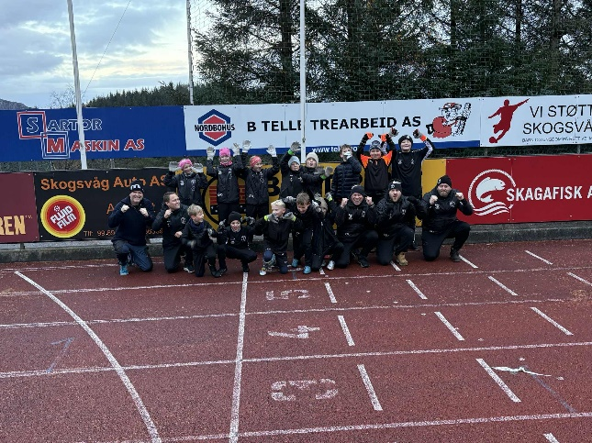
Sportslige resultat:
Sesongen 2025 har klubben kun deltatt på barnefotball i seriespill.
Fredagsfotballen har rullet gjennom hele året og er et lavterskeltilbud for alle ungdommer/voksne som ønsker å spille ball på fredager.

Barnefotball:
Vi ser en økning i aktivitet på barnefotballen. Vi har tilbud til barn i alle årsklasser med unntak av G2016, J2016. På jentesiden er enkelte årsklasser slått i sammen for å kunne tilby et godt tilbud for spillerne. Mange lag har deltatt på cuper gjennom året med Voss
cup som det store høydepunktet.

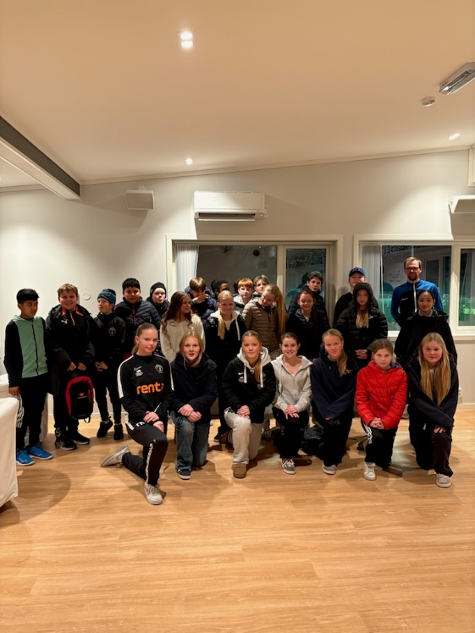
Fotballavslutningen/Sosialt:
I november ble den årlige sesongavslutningsfesten arrangert på Vaagheim. Her deltok 2019,2018 og 2017 årgangen med rundt 60 deltakere. Pizza, brus, pokaler, godfoten og disko! De øvrige lagene hadde egne avslutninger på klubbhuset. Alle lag har hatt fokus på det sosiale, da det har vært flere titalls kvelds, Lan party og andre tilstelninger i klubbhuset. På Voss cup ble det også arrangert samling på tvers av lagene!

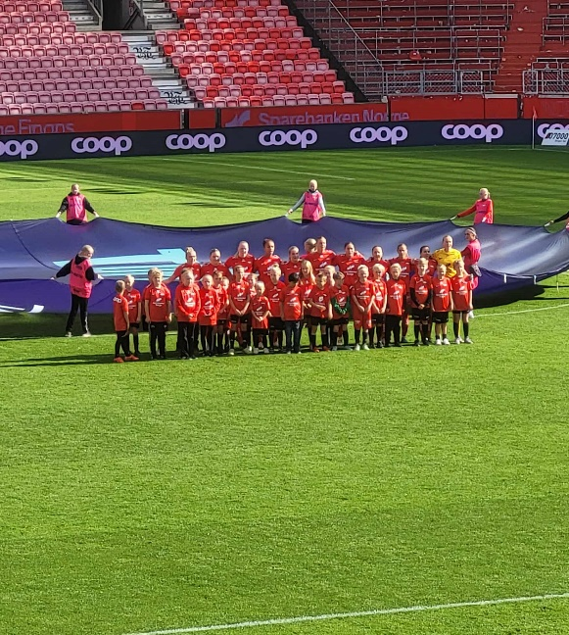
Økonomi:
Fotballen drives rent på dugnad og pengebruken holdes på et nivå klubben kan leve på.

Takkeord:
Fotballstyret ønsker og retta en stor takk til alle trenere/ledere og alle de foreldre som gjør at vi kan gi fotballtilbudet til barn/ungdom og voksne sør i Øygarden kommune.

Skogsvåg IL var representert som maskoter på Brann stadion i 2025

Friidrett- og tennis gruppen sine aktiviteter:
Friidrett:
Friidrettsgruppa har hatt høg aktivitet og stor vekst i 2025. Det er ca. 100 medlemmar av klubben som deltek på denne aktiviteten.

Barnehagefriidrett laurdag morgon i Sundhallen har vore eit attraktivt tilbod. Her er det mellom 20 og 40 born kvar laurdag som får ein leikbasert introduksjon til friidrett. Hovudtrenar Karine Sangolt og hjelpetrenarar Sarah Sangolt, Alexander Piroud, Irene Rebnor Sangolt.

For eldre born er det starta ei gruppe for 1. og 2. klasse som trenast laurdagar av Oda Amalie Erstad.

3. klasse og oppover har ei fast treningsgruppe torsdag og laurdag. Denne trenast av Kristina Førde og Kenneth Sangolt.

Klubben deltok jamt med 10 -15 utøvarar i alder 8 -17 år på dei store konkurransane som arrangerast i Bergensområdet. Det er positiv driv og dei ivrigaste utøvarane ynskjer å trena enda meir enn det tilbodet vi har i dag. Dei eldste utøvarane våre hevdar seg no på nasjonalt nivå. Topp 5 i høgde jenter 17, og topp 2 kulestøyt jenter 13.

I juli månad arrangerte klubben den årlege sommaridrettsskulen. Om lag 70 born fekk fine dagar på stadion. Arrangementet var støtta av Bufdir.

Tennis, Pickleball og Badmington:
Det er ei lita og aktiv tennisgruppe på 4 - 5 stk som trenar onsdagar ute på tennisbanen på Skogsvåg stadion.
I oktober arrangerte klubben Spekkhoggar Open. Den fyrste tennisturneringa i klubben sin historie – og i Øygarden? 6 born i alderen 10 -12 år spelte 10 kampar på tennisbanen vår.

På fredagar er det starta pickleball i Sundhallen. Uformelt tilbod kvar fredag kl 1830. Dette er ein lettare variant av tennis, ein fin inngang til racketsport. Det har vore om lag 25 ulike innom ila sesongen. Spesielt fotball
Trenarar for tennis og pickleball er Kenneth Sangolt og Johnny Asphaug.

Torsdagar kl 2000 har det vore fast tilbod med badminton i Sundhallen. Her er er Øyvind Fjeld ansvarleg trenar. Dette er eit tilbod for ungdom over 13 år og vaksne.

4.Økonomi
Driftsresultatet for 2025 ble ca. kr. 520.000 som er noe under budsjett på kr. 610.000. Den økonomiske situasjonen til klubben er tilfredsstillende som regnskapet for 2025 vil vise.
Klubben skal bruke vel kr. 6 mill på nytt kunstgress. Hvis det må gjøres arbeid på grunnen før nytt dekke legges, vil det komme i tillegg. Vi må derfor oppta noe lån for å gjennomføre prosjektet med nytt kunstgress. Lånopptaket er allerede lagt til grunn når prosjektet ble godkjent og vi vil likevel ha en sunn økonomi og kunne drive klubben på samme sett fremover.
Det skal også nevnes at nestleder har vært svært aktiv med sponsorarbeid og samlet inntekt for skiltreklame er nå over kr. 100.000 årlig.
5.Forrige årsmøteprotokoll
Den forrige årsmøteprotokollen pekte på at anlegget trengte vesentlige oppgraderinger. Det har det sittende styret tatt på alvor ved at det er kommet nytt lysanlegg, bestilt nytt kunstgress samt at dugnadsgjengen har sørget for en generell oppgradering av anlegget og utstyr ellers.
6.Medlemsoversikt
Alder | 0 - 5 | ´6 - 12 | 13 - 19 | 20 - 25 | 26 - over | Total
Kvinner | 18 | 67 | 12 | 2 | 33 | 132
Menn | 16 | 74 | 2 | 3 | 63 | 158
Totalt | 34 | 141 | 14 | 5 | 96 | 290
Fordelt på aktivitet
Alder | 0 - 5 | ´6 - 12 | 13 - 19 | 20 - 25 | 26 - over | Total
Fotball | 1 | 123 | 10 | 1 | 53 | 188
Friidrett | 34 | 30 | 5 | 0 | 8 | 77
Badmington | 1 | 1 | 0 | 2 | 6 | 10
Turmarsj | 2 | 0 | 0 | 1 | 18 | 21
Tennis | 1 | 4 | 2 | 0 | 3 | 10

